La Bretagne | Crêpes | Salées ( αλατισμένες)  sucrées ( γλυκές) suzette  au fromage (με τυρί)  aux champignons  (με μανιτάρια) | 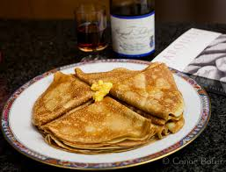
La  Normandie | Fromage | il y a plus de 400 fromages en France | 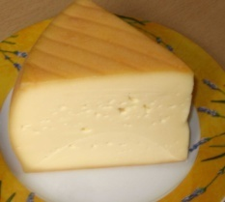
La Bourgogne | escargots | escargots  du sel ( αλάτι)  du persil (μαϊντανός)  de l’ ail (σκόρδο)  du beurre (βούτυρο) | 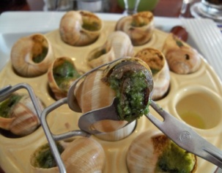
La Lorraine | la quiche | - du fromage  - des oeufs  - du lard  - des oignons
La Provence | la ratatouille | Des tomates  Des courgettes (κολοκύθια)  Des aubergines (μελιτζάνες)  De l’ ail (σκόρδο) | 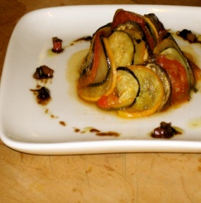
La Provence | la bouillabaisse | fruits de mer (θαλασσινά)  des tomates  des oignons (κρεμμύδια)  de l’ail (σκόρδο) | 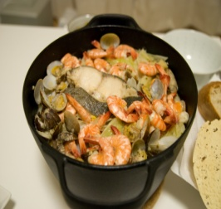
L’Alsace | la  choucroute | de la viande (κρέας)  des pommes de terre  (πατάτες)  du chou (λάχανο) | 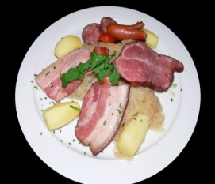
Le Languedoc | le  cassoulet | du porc (χοιρινό)  des saucissons (λουκάνικα)  des haricots blancs  (φασόλια άσπρα) | 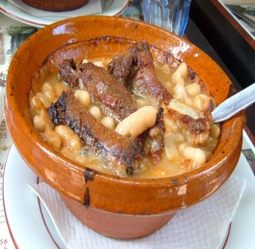

La baguette | 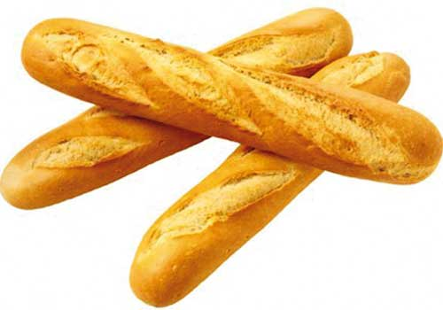 | Quelle est son histoire ?
Le croissant |  | Quelle est son histoire ?
Les vins |  | Bordeaux  Bourgogne  Champagne  Beaujolais

